立論概要書
命題：「死刑について」
賛成側 立論

〇犯罪の抑止力に繋がる
- 死刑は、人間の「生きたい」という本能に訴えるので、一般人に対する凶悪犯罪の抑止力となる。無期懲役は、30年前後経つと出所できる可能性が出てくるため、抑止力は死刑ほど大きくない。
殺人犯に対しては、釈放後の2度目の殺人の防止効果がある。犯罪を起こした人は、再犯する可能性が高い(H28年度再犯率48.7％)。しかし、殺人犯の再犯率は2.6％で、高いとは言えない理由が、殺人の前科があるのに再び殺人をしたら死刑判決になる場合がほとんどだからである。一度殺人をした人は、死刑を考えざるをえないので、死刑の抑止力は大きい。

〇「仇討ち」への強い肯定、共感のある日本という社会
- その国における刑法の考え方はその国の伝統・社会できまる。日本では昔、仇討ちというものがあって、親兄弟などを殺したものを討ち取り恨みを晴らすことが認められていた。やられたらやり返すなんて言葉もはやる国だ。そういう文化の結果我々の心はできているとは言えないか。罪は神が与えるというキリスト教的考えは、日本という国で受け入れ難く思う。無宗教の多い日本では、社会の敵を死刑にしなければ恐怖から逃れられない。国ごとに死刑制度の有無は違うが、それは国ごとの犯罪や政治状況、宗教の違い、国民の意見で変えるべきであり、今は一定数の人が死刑制度の存続に肯定的な意見を示しているため、廃止すべきではない。

〇犯罪被害者の遺族感情に配慮
- 被害者、被害者遺族は損害賠償等の経済的な補償では決して癒されることはない。
凶悪犯が、終身刑で罪を償ったとしても残忍な事件を起こしたことに変わりはない為、被害者や残された遺族に対していたたまれない。どのような形でも命を奪ったものは命で償うべきだ。
- 死刑判決を受ける者は、多かれ少なかれ、常軌を逸した犯行を必ず行っている。（例１『市川一家4人殺人事件』）同様の犯行であっても、犯人の年齢や被害者の数によって、必ずしも死刑判決が出るわけでは無い。日本の司法は、出来うる限り死刑判決を出さない様にしている。しかし、そうであっても死刑判決を出す以外に無いと言う例外中の例外が有り、簡単に死刑判決を出しているわけではないことを今一度確認していただきたい。また、冤罪で死刑になることはない。100％その犯人が悪いと決まったときのみ死刑が適用される。
信じられない位残虐な事件であったにも関わらず、死刑にならなかった事件もある。（例２『女子高生コンクリート詰め殺人事件』）この犯人が出所して、今まさに自分の家の隣に住んでいると想像してもらいたい。また同様の残虐な殺人を犯せば再犯になるので死刑は免れないが、死刑が廃止されている場合は、再犯に対する心理的な障壁が低くなる事はわかる。また、人をいくら殺しても死刑にならないなら被害者の命があまりに軽いものだと思われてしまう。

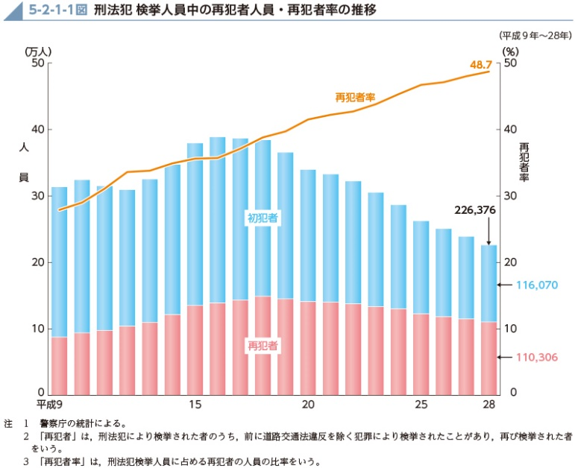
参考資料
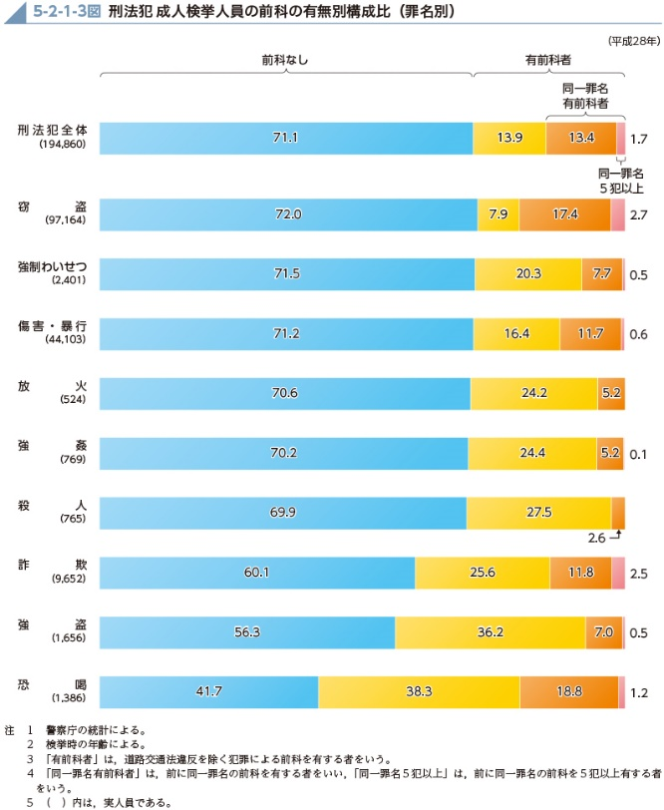

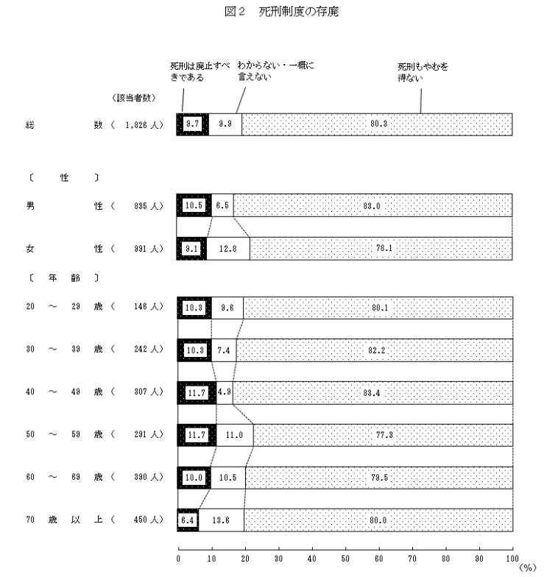

・平成29年度版 犯罪白書
http://hakusyo1.moj.go.jp/jp/64/nfm/n64_2_5_2_1_1.html
https://survey.gov-online.go.jp/h26/h26-houseido/2-2.html

・例１『市川一家4人殺人事件』
https://ja.wikipedia.org/wiki/市川一家4人殺人事件
概要
当時19歳の少年が行きずりの少女を強姦し、身分証明書を脅し取った。
その1か月後、その少女が住むマンションの一室に強盗目的で押し入り、住民一家（少女の家族）5人のうち、少女を除く4人を次々に絞殺・刺殺した。
その間、金品を被害者宅・勤務先から奪いつつ、少女を長時間監禁し、さらに強姦した。

・例２『女子高生コンクリート詰め殺人事件』
https://ja.wikipedia.org/wiki/女子高生コンクリート詰め殺人事件
概要
不良少年グループが、通りすがりの女子高生を拉致し、輪姦した。
その後、少年らは少女を40日以上にわたって監禁し、集団で暴行、強姦を行った。
そして、少女に集団リンチを加えて死亡させ、遺体をコンクリート詰めにし、東京湾に遺棄した。

